报 价 函
报价单位： （公章）
序号 | 材料名称 | 规格型号 | 单位 | 出场价格（元） | 运输（元） | 税金（元） | 报价（元） | 备注
1 | 花岗岩路缘石 | 100*12*40cm | m3
2 | 花岗岩路缘石 | 100*8*15cm | m3
3 | 花岗岩路缘石 | 125*8*6cm | m3
备注：以上材料报价为到工地落地价，含材料费、装车费、运费（含通行费）、卸车费、治超限载所增加的成本费、各种管理费、利润及税金等全部费用。同时提供增值税专用税票
附：1.产品合格证

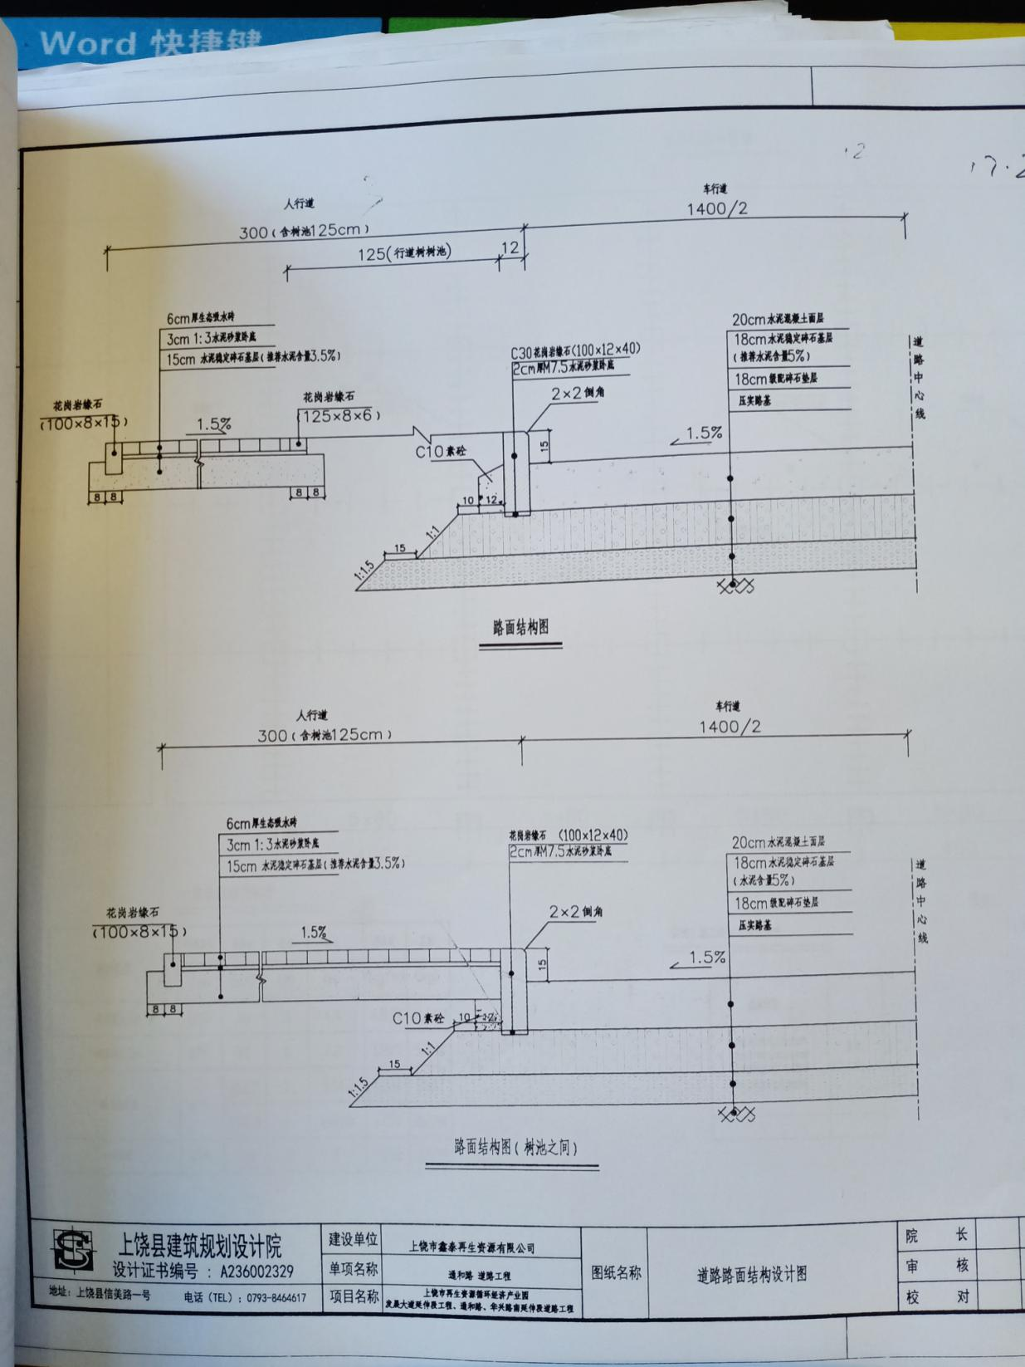
路缘石规格尺寸图

